## Bygging og kjøring av Brage lokalt

NB! Bruker her IntelliJ.

* Bygg brage med mirage2-options (mvn clean package -Dmirage2.on=true -Ddspace.dir=\brage\app -Dmirage2.deps.included=false -P !dspace-lni,!dspace-sword,!dspace-swordv2,!dspace-sword-client,!dspace-stats)

For å bygge: velg ikonet "Execute Maven Goal"

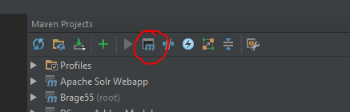

NB! Pass på at en ikke står inne i mappa "target" i Terminal-vinduet.

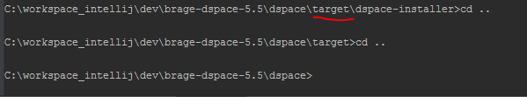

* Kjør ant update fra <PROSJEKT>\dspace\target\dspace-installer. Gjøres i Terminal-vinduet.





Eller…

Kjør ant_update.bat i Terminal-vinduet:

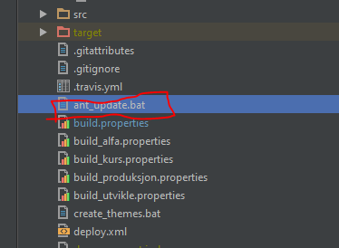



* Kjør \brage\app\bin\dspace map-handles-to-themes /brage/app/webapps (kopierer ut themes og endrer xmlui.xconf). (I kommando-vinduet)

Eller…

Kjør create_themes.bat i Terminal-vinduet:



* Restart Tomcat-serveren:

